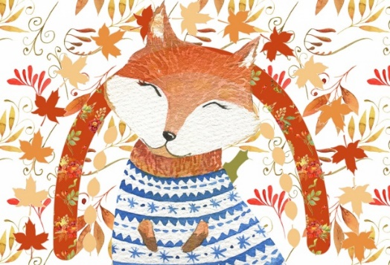

2. B TÝDENNÍ PLÁN
12. týden (14. 11. – 18. 11. 2022)

PŘEDMĚT | CO BUDEME UČIT? | JAK SE MI DAŘÍ? | JAK ZPRACOVÁVÁME V PŘÍPADĚ NEMOCI?
ČESKÝ JAZYK | uč. str. 29 | Dokáži oddělit slova ve větách.  Utvořím slova ze slabik. | ústně str. 29  písemně 29/2, PS str. 17
 | PS str. 17
ČTENÍ,  PSANÍ | Čítanka str. 28 - 29 | Dokážu číst hlasitě se správnou intonací.  Odpovím na otázky k textu. | Během listopadového volna zpracuji domácí čtenářský list, který se vztahuje k textu v čítance str. 47 – 49 – Míša Kulička v rodném lese
 | Písanka str. 21 | Správně napíši písmena C, Č a slova s nimi.
MATEMATIKA | PS str. 38 - 39 | Sčítám a odčítám do 35.  Pracuji v různých prostředích, hledám více možností a nevzdávám se.
PRVOUKA | PS str. 17, 19 | Podzim - dokončení  Moje rodina  Znám příbuzenské vztahy v rodině, umím pojmenovat rodinné příslušníky. | Během listopadového volna doplním rodokmen (PL) své rodiny.

